Инструкция для мобильного приложения приложения
"СУР Клиент"
(версия 2.4)
- Назначение программы
Мобильное приложение "СУР Клиент" предназначено для клиентов СУР Офицер. Разработанное приложение позволяет клиенту получать оповещения о постановках/снятиях охраняемых объектов. Также реализована функция просмотра личного кабинета с отображением основной информации о пользователе/клиенте. Клиенту доступна информация о договорах, заключенных с охранной организацией, в том числе начисления по каждому объекту, а также информация о выездах групп быстрого реагирования на выбранные объекты. Пользователь может самостоятельно провести проверку тревожной кнопки.

- Работа с приложением
2.1. Приложение для Android можно скачать с официального магазина приложений - Google Play Market по адресу: https://play.google.com/store/apps/details?id=sur.client.
2.2. Из списка установленных приложений выбрать приложение "СУР Клиент" и запустить его.
2.3. При первом запуске приложения необходимо ввести IP адрес рабочего сервера в соответствующее текстовое поле ввода, на котором заранее создан аккаунт пользователя - клиента. Затем для сохранения адреса и перехода на экран авторизации нажать "галочку" на инструментальном меню приложения (Рисунок 1). IP адрес - uragan.sp.pp.ru:7480.
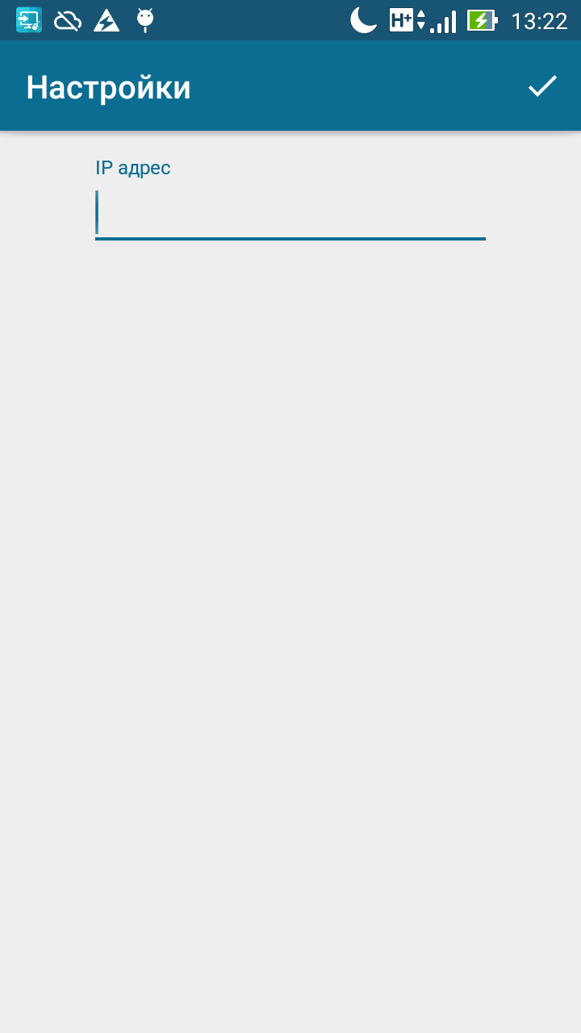
Рисунок 1 - Экран ввода IP адреса рабочего сервера

2.4. Для изменения IP адреса рабочего сервера необходимо нажать на кнопку настроек в инструментальном меню приложения. После ввода логина и пароля, полученных в офисе охранной организации и нажатия кнопки "Войти" (Рисунок 2) будет осуществлен переход на главный экран приложения. При возникновении ошибок либо неверного ввода логина/пароля выводится соответствующее сообщение на экран. При отсутствии интернета вход осуществляться не будет.
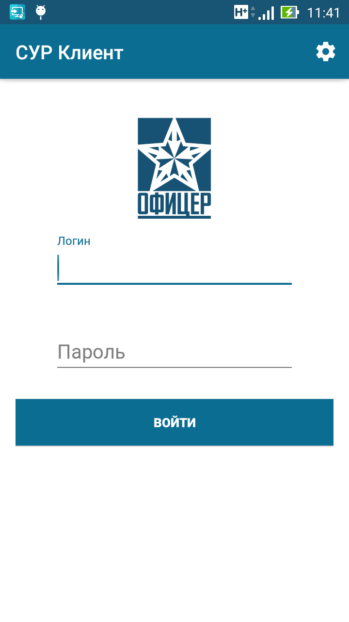
Рисунок 2 - Экран аутентификации пользователя

2.5. Для руководителей на главном экране приложения видны 3 вкладки - "УВЕДОМЛЕНИЯ", "ЛИЧНЫЙ КАБИНЕТ" и "ДОГОВОРЫ" (Рисунок 3). Для ответсвенных лиц имеется доступ во вкладки "УВЕДОМЛЕНИЯ" и "ОБЪЕКТЫ" (см п.2.10) (Рисунок 4).
Для выхода из приложения нажать на соответствующую кнопку на инструментальном меню. Push-уведомления при этом перестают приходить на устройство.
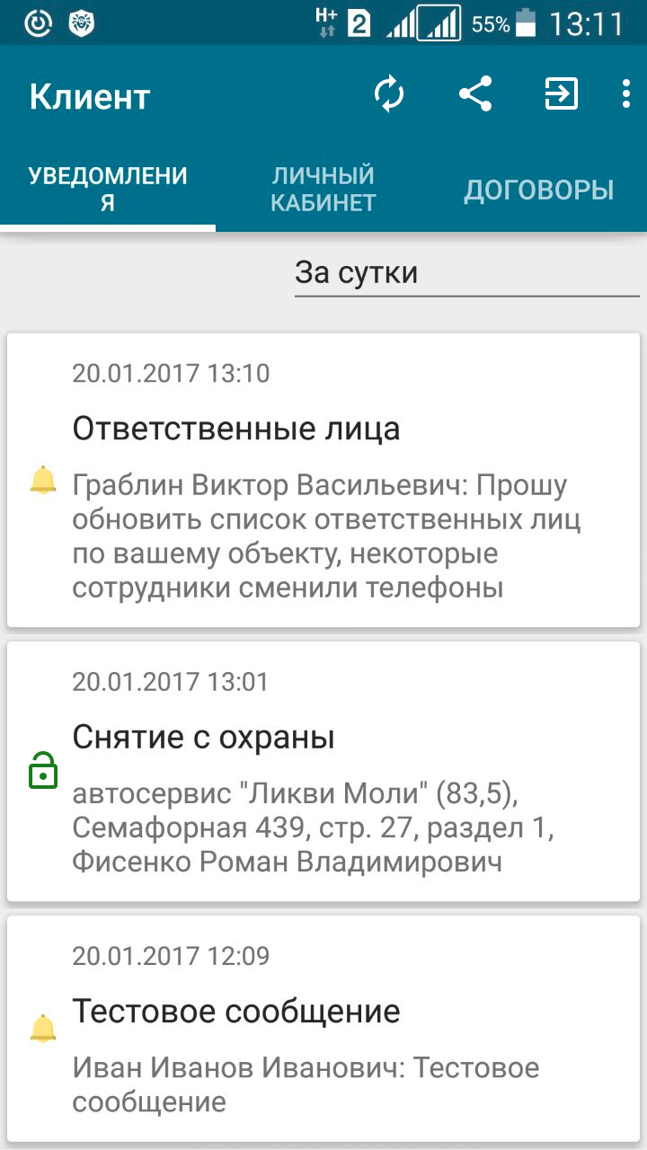
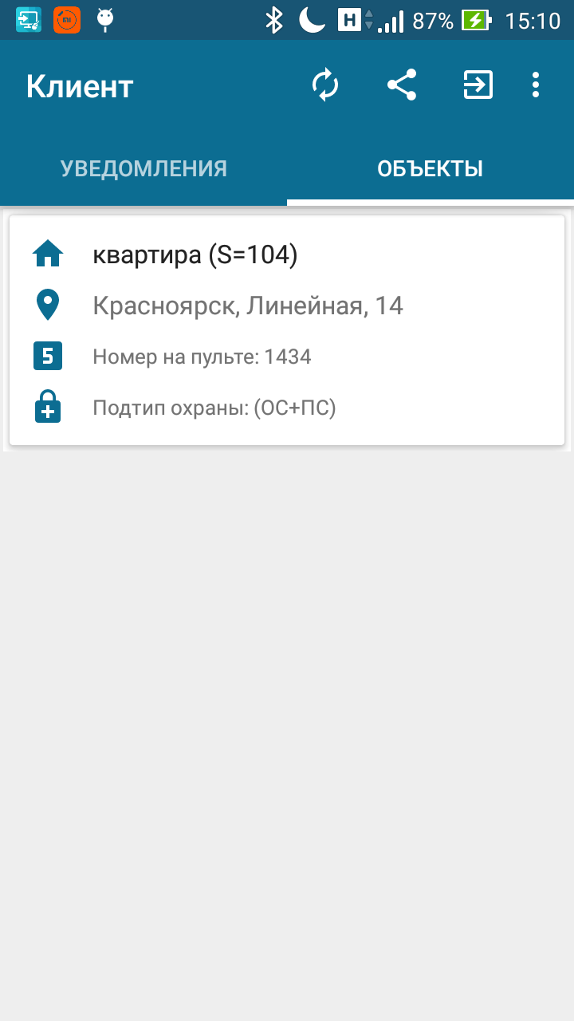

Рисунок 3 - Главный экран приложения для руководителей | Рисунок 4 - Главный экран приложения для ответственных лиц

2.6. Во вкладке "УВЕДОМЛЕНИЯ" (Рисунок 3) можно видеть все push-уведомления, приходящие на телефон о постановках/снятиях объектовых устройств, а также оповещающие сообщения менеджеров (Рисунок 5). Уведомления сопровождаются соответствующим звуковым сигналом. При нажатии на поле ввода можно выбрать промежуток времени за который будут отображаться все уведомления - "За сутки", "За 3 суток", "За 10 суток" или «За период»
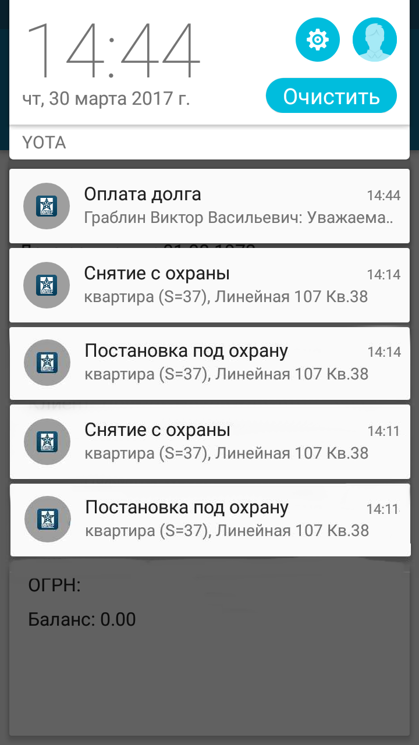
Рисунок 5 – Push-уведомление приложения "Клиент"

2.7. Во вкладке "ЛИЧНЫЙ КАБИНЕТ" (Рисунок 6) можно увидеть все личные данные пользователя и клиента ПО СУР, а также баланс лицевого счета.
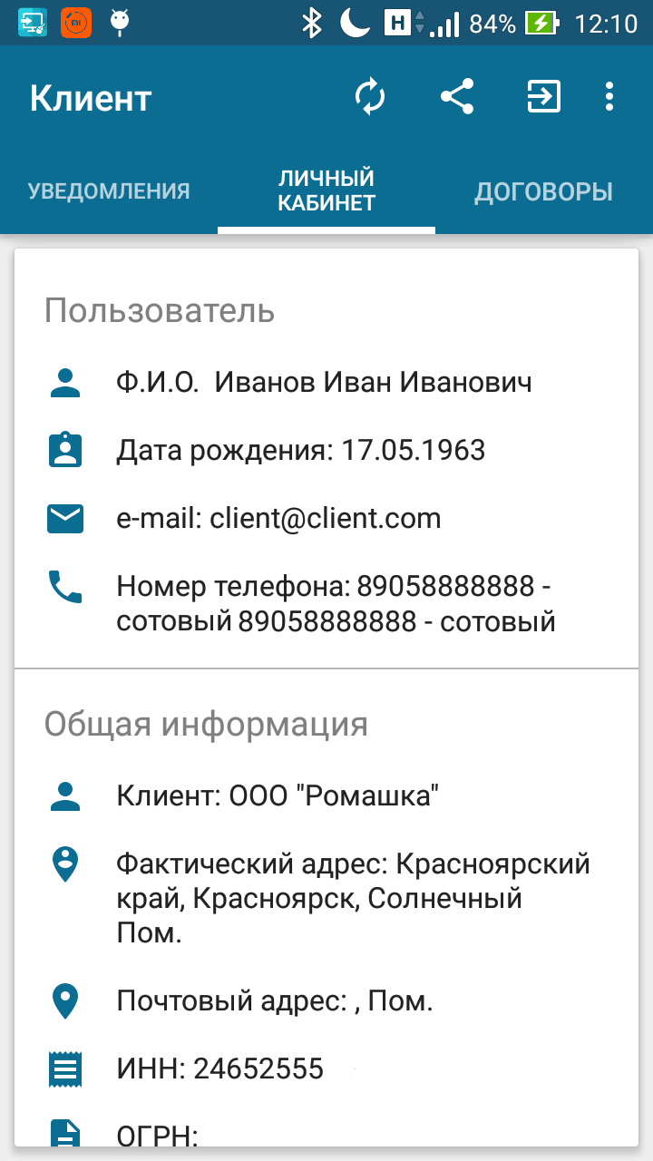
Рисунок 6 - Вкладка "ЛИЧНЫЙ КАБИНЕТ" главного экрана приложения

2.8. В следующей вкладке - "ДОГОВОРЫ" клиент видит все договоры заключенные этим клиентом по охране объектов (Рисунок 7).
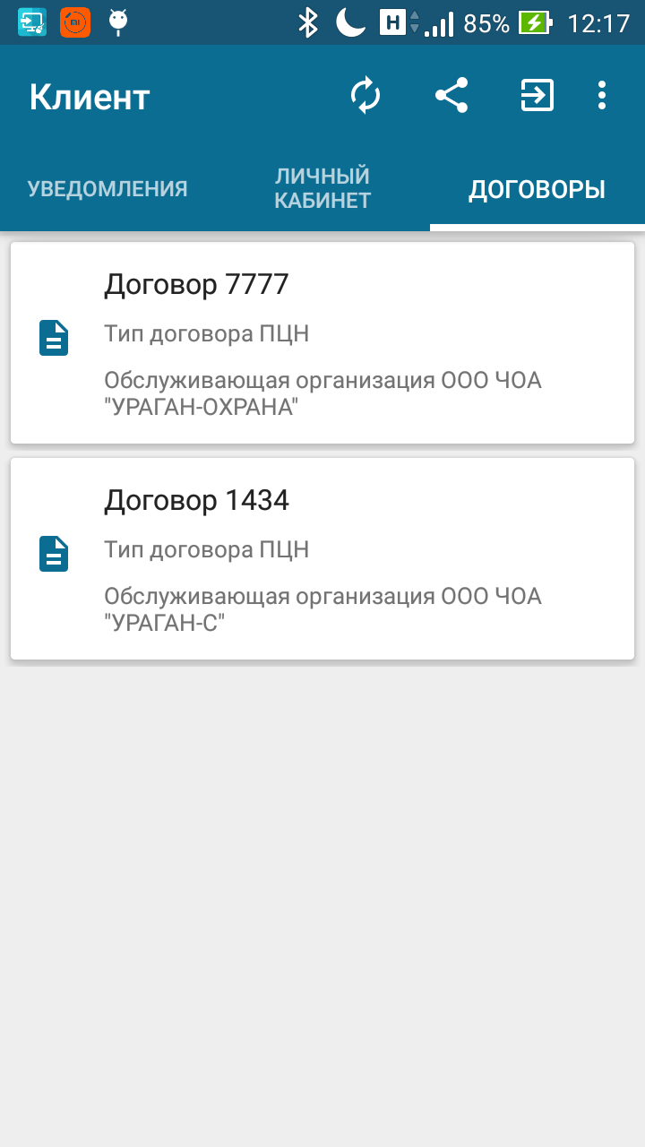
Рисунок 7 - Вкладка "ДОГОВОРЫ" главного экрана приложения

2.9. Более подробно с каждым из них клиент может ознакомиться нажав на соответствующий договор (Рисунок 8).
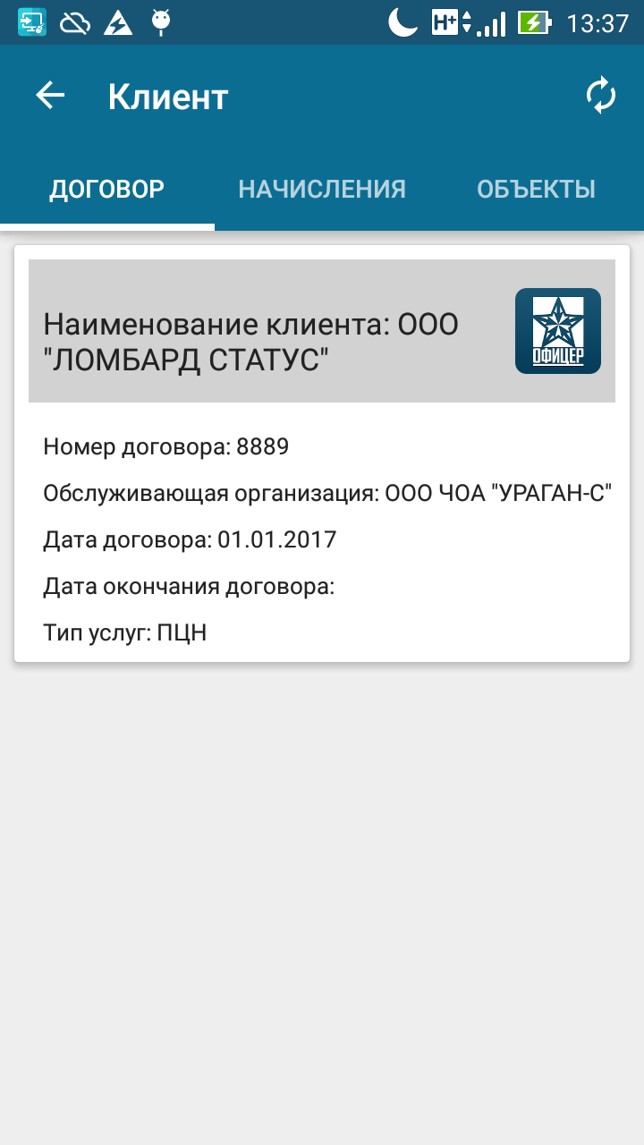
Рисунок 8 - Вкладка просмотра договора

2.10. Во вкладке - "ОБЪЕКТЫ" на экране договора можно увидеть все объекты для охраны заключенные по этому договору (Рисунок 9).
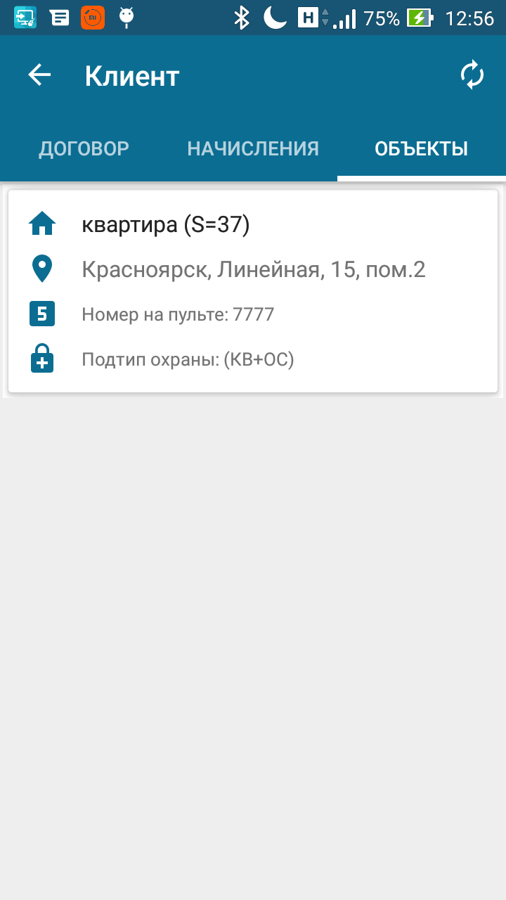
Рисунок 9 - Вкладка просмотра охраняемых объектов

2.11. Более подробное описание объекта можно увидеть выбрав его из списка (Рисунок 10).
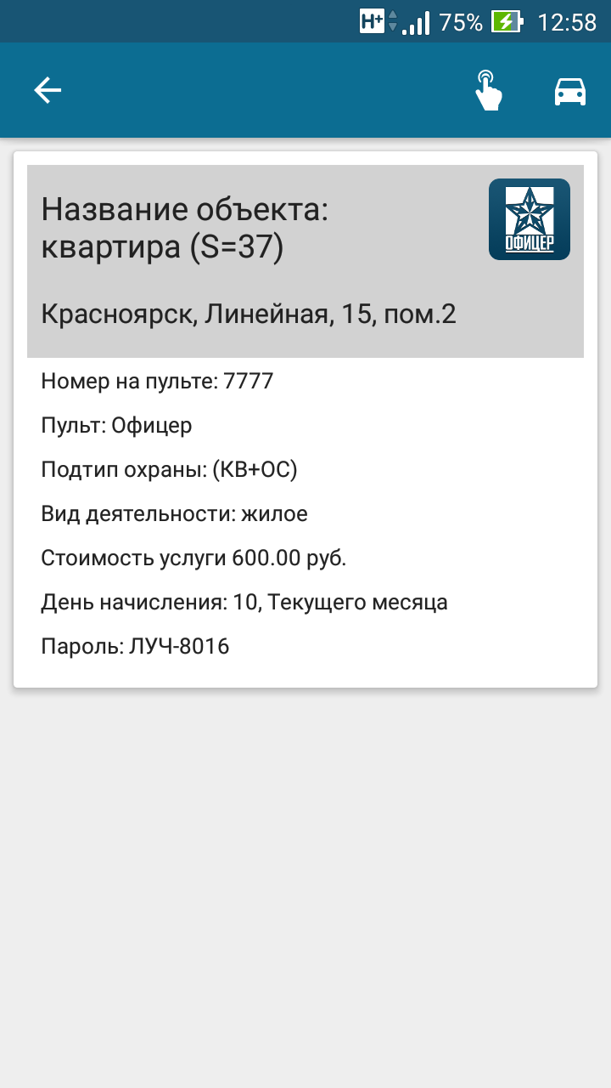
Рисунок 10 - Экран просмотра информации об объекте


2.12. Чтобы посмотреть информацию о выездах групп быстрого реагирования нужно нажать на кнопку (Рисунок 11).
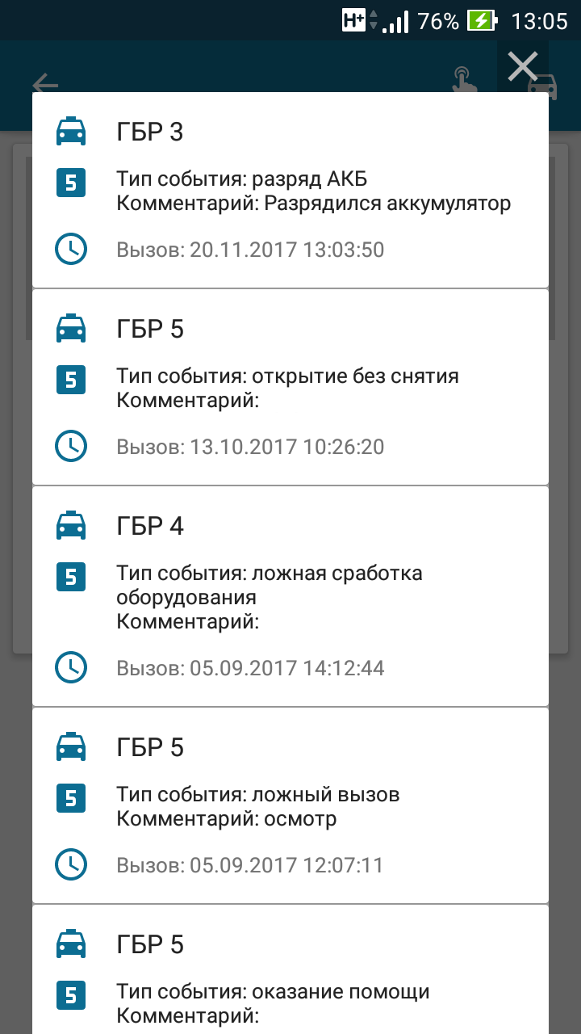
Рисунок 11 — Информация о выездах групп быстрого реагирования


2.13. Для проверки тревожной кнопки (ТК) необходимо выбрать следующий элемент на инструментальной панели . После подтверждения проведения проверки ТК появляется диалог с таймером. По истечении назначеного времени проверка тревожной кнопки должна быть завершена (Рисунок 12). Функция проверки ТК доступна в договоре с соответствующим подтипом охраны.
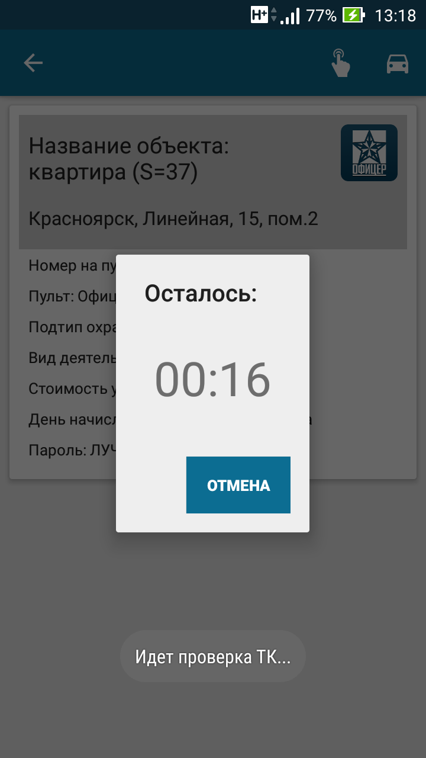
Рисунок 12 — Проверка тревожной кнопки

2.14. Во вкладке "НАЧИСЛЕНИЯ" экрана просмотра договора можно просмотреть все начисления за выбранный год обслуживания с момента подписания договора (Рисунок 13).
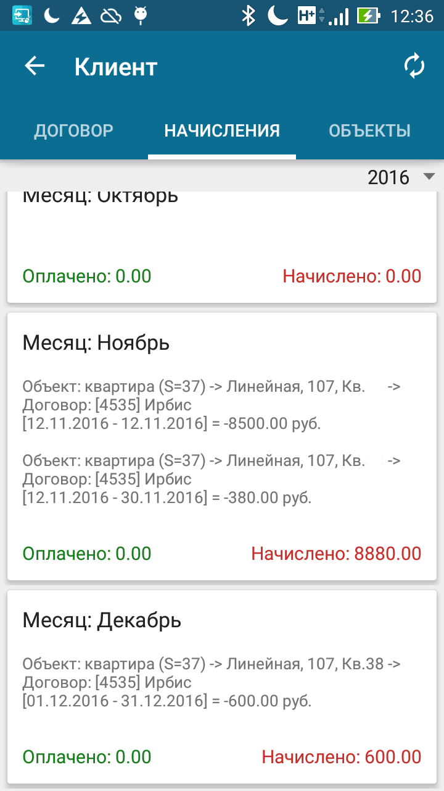
Рисунок 13 - Вкладка "НАЧИСЛЕНИЯ"


2.15. Для активации услуги «Личная безопасность» или «Тревожный вызов» (должен быть заключен договор с типом услуг «ЛБ (Личная безопасность)» или «ТВ (Тревожный вызов)») необходимо залогиниться в приложении «СУР Клиент» и открыть вкладку «ЛИЧНЫЙ КАБИНЕТ». При этом на экране появится уведомление «Функция Личная безопасность успешно зарегистрирована», а в инструментальном меню — новая иконка «Личная безопасность» .
2.16. Функция «Личная безопасность» и «Тревожный вызов» включают в себя два режима — режим «Опасность» и «Тревога». В случае возникновения опасности жизни или здоровью человека клиент может нажать на виджет «ОПАСНОСТЬ», который можно вынести на рабочий стол мобильного устройства. При этом группа быстрого реагирования будет отправлена к месту, откуда был отправлен запрос и будет ожидать сигнала «ТРЕВОГА». Виджет «ТРЕВОГА» также можно расположить на рабочем столе. При нажатии на этот виджет группа быстрого реагирования будет немедленно отправлена по координатам, откуда поступил запрос для обеспечения личной безопасности клиента. Если у клиента заключен договор с типом услуг «ТВ (Тревожный вызов)» то ГБР будет отправлено по координатам объекта охраны, указанного в договоре.
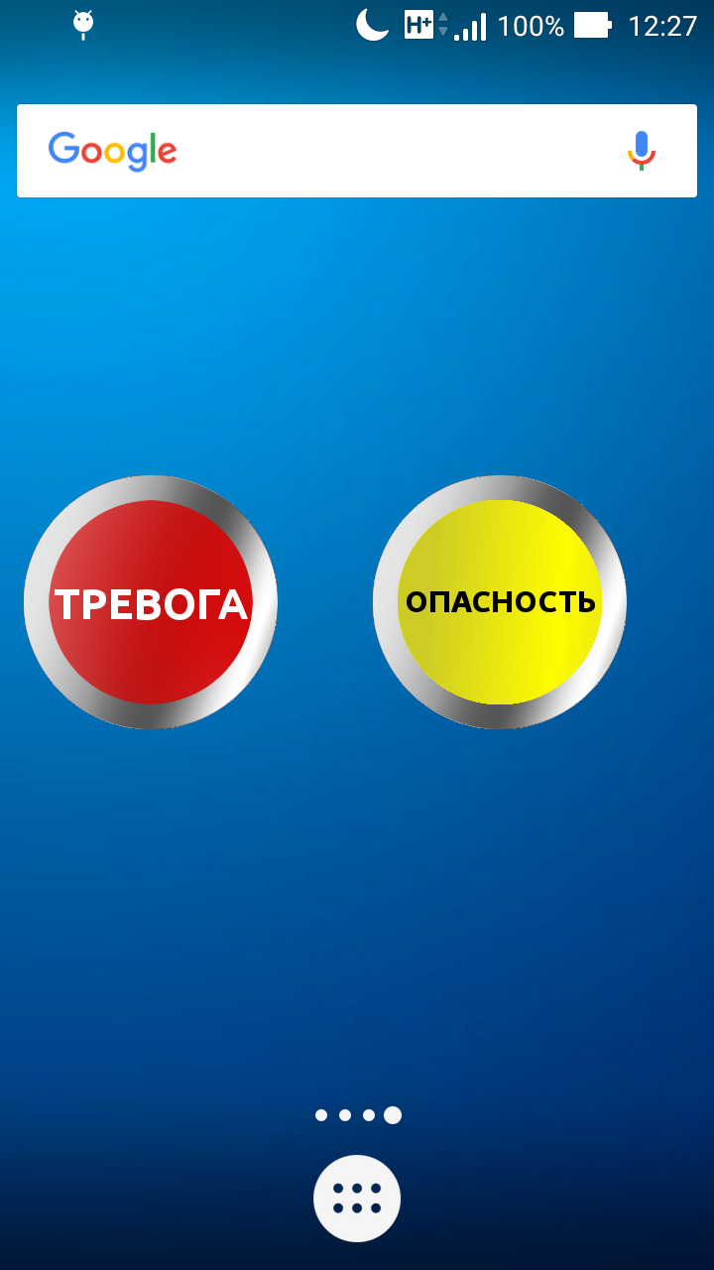
Рисунок 14 — Виджеты приложения «СУР Клиент»




2.17. По нажатию на виджет происходит переход на экран личной безопасности. При этом осуществляется проверка на наличие передачи геоданных. Для работы функционала ЛБ или ТВ передача геоданных обязательно должна быть включена. Чтобы отправка запроса о наличии режима «Тревога» или «Опасность» была осуществлена необходимо подтвердить это в диалоговом окне (Рисунок 15). На инструментальной панели экрана Личной безопасности продублирован функционал виджетов с помощью кнопки можно включить режим «Опасность», а с помощью кнопки включить режим «Тревога». Также, если клиент не был зарегистрирован он может это сделать нажав на кнопку . Отменить выбранный режим можно кнопкой . Далее на экране появляется диалоговое окно с подтверждением отмены режима. При положительном ответе необходимо будет ввести пин-код (по-умолчанию 1234) после чего «Опасность» или «Тревога» будет отменена.
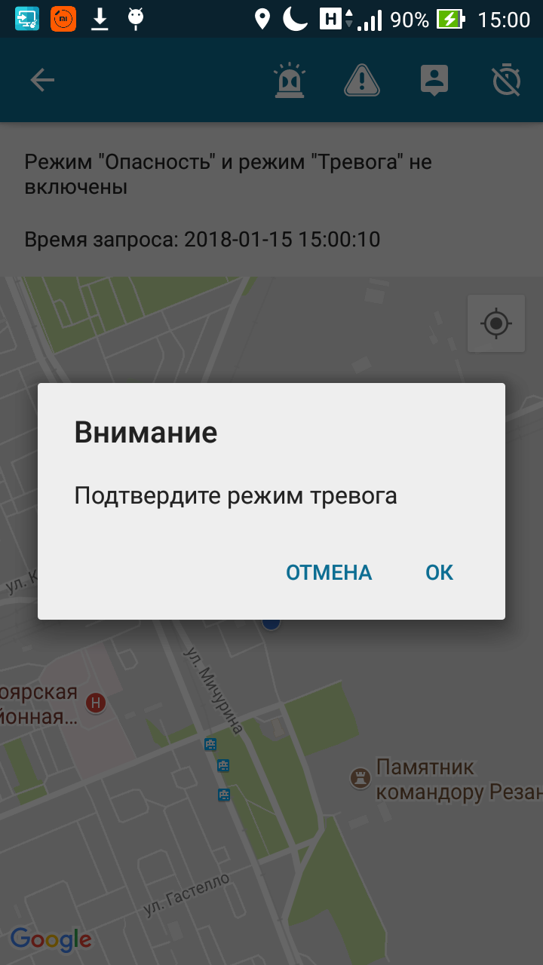
Рисунок 15 — Диалоговое окно подтверждения режима «Тревога»

